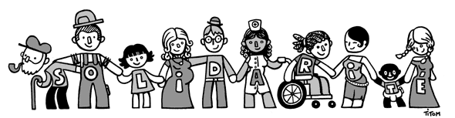
Le 8 mars, un dîner avec un goût de revenez-y.
N'oubliez jamais qu'il suffira d'une crise politique, économique ou religieuse pour
que les droits des femmes soient remis en question. Ces droits ne sont jamais acquis. Vous devrez rester vigilantes votre vie durant, écrivait Simone de Beauvoir.
Encore aujourd’hui, pour plusieurs «le mythe de l’égalité-déjà-là» est largement véhiculé par les antiféministes et tout aussi largement diffusé par les médias de masse. En témoigne cette intervention d’un eurodéputé d’extrême droite qui affirmait en pleine assemblée et ce, sans la moindre petite gêne, les diverses raisons pour lesquelles les femmes sont moins bien rémunérées :«Elles sont entre autres plus faibles et moins intelligentes que les hommes.»
Il y a encore beaucoup de chemin à parcourir.
Il y a des progression dans les acquis, mais l’égalité est loin d’être atteinte. La parité dans l’espace public est encore un vœu pieux et la violence faite aux femmes est trop souvent banalisée.
Il est important que l’on se souvienne et le comité de la Condition des femmes de l’AREQ l’a fait hier par une rencontre cordiale, intimiste, chaleureuse et complice.
Parole de femmes, poésie, musique étaient au rendez-vous. Quel grand plaisir que celui de se retrouver autour d’une table avec des gens que l’on aime !
Merci à Marie-France, Monique, Thérèse, Raymonde, Michel, Jean-Pierre pour votre aide fort précieuse et à vous toutes et tous pour votre présence à ce dîner.
L’ÉGALITÉ
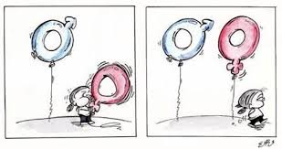
Voici quelques témoignages éloquents de ce dîner convivial et émouvant.
«Il y avait dans cette rencontre un quelque chose de rassembleur. Une belle réflexion !»
«Une belle complicité entre les hommes et les femmes. Une agréable rencontre à tous les points de vue. Quelle bonne idée que ce récital.»
Merci pour ces belle paroles de femme et pour le concert toute tendresse.»
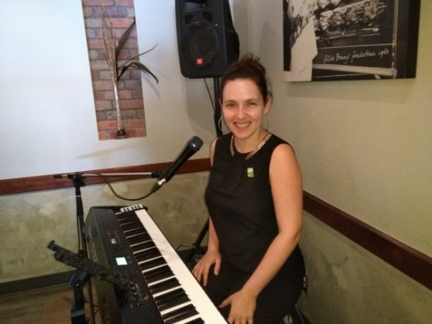
«C’était simple et convivial. J’ai vraiment été touchée par les choix des chansons et la voix de la chanteuse.» Marie-Ève Villemure
«Une belle initiative à reprendre.»
À la suite de ce type de commentaire qui fait grand bien à l’âme et au cœur, je vous dis :

«À la prochaine fois.» Oups ! À l’an prochain !
Louise

